

**MANUAL DE POLITICAS Y PROCEDIMIENTOS**

**MAGICA**

(Policies & Procedures Manual)

**INTRODUCCION (Introduction)**

Objetivo (Objectives) 3

Alcance (Scope) 3

**POLITICAS DE CALIDAD (Quality Policies)**

Quality Function Deployment QFD 5

Failure Mode and Effects Analysis FMEA 7

Diagrama de Causa y Efecto (Cause and Effect Fishbone Diagram) 8

Evaluación de Desempeño (Performance Evaluation) 9

Guía para la Seguridad y Manejo de Riesgos (Workplace Safety and Security) 15

Value Stream Mapping 18

**PROCESOS Y PROCEDIMIENTOS (Process & Procedures)**

Procesos y Procedimientos (Process & Procedures) 19

CONTENIDO(Content)

INTRODUCCION(Introduction)

El presente manual es una herramienta que permite a la empresa MAGICA operar con los más estrictos niveles de calidad adoptando una ideología de mejora continua, así como la prevención de errores con el único objetivo de evitar los costos de no calidad. Los procesos y procedimientos aquí descritos son normas estrictamente cumplidas y su estandarización permite a los integrantes de la organización conocer el cómo y el porqué de las tareas que se realizan.

OBJETIVO (Objectives)

Ofrecer a nuestra organización una herramienta que nos indique la manera más eficiente y eficaz de realizar nuestras labores con el fin evitar costos de no Calidad.

ALCANCE (Scope)

Este manual va dirigido a todos los integrantes de la organización sin importar el puesto que ocupen ya que todos deben conocerlo con el fin de apoyar a la ejecución correcta de los procesos y así cumplir con los objetivos establecidos.

**POLITICAS DE CALIDAD** (Quality Policies)

**1**

POLITICAS DE CALIDAD

(Quality Policies)

Con el objetivo de evitar costos de no calidad se implementan diversas herramientas para mejorar el desempeño de los procesos dentro de la organización tomando un enfoque de **calidad** **total (Total Quality Management TQM)**, en todas las areas, departamentos o equipos multifuncionales. Las Herramientas **(Tools)** a usar son: **JIT (Just In Time)** para el control de tiempos en Inventario, **análisis de tiempos y movimientos (Time-Motion Analysis)** para estimar el tiempo de ejecución de los procesos y mejorarlo, **Mapeo de Flujo de Valor (Value Stream Mapping – Arrow Diagram)** para encontrar puntos de desperdicio de recursos dentro de los procesos, **5S (Seiri/Clasificar, Seiton/Organización, Seiso/Limpieza, Shitsuke/Disciplina, Seiketsu/Estandarización)** para el orden y limpieza dentro del lugar de trabajo, **Manejo de riesgos (Health and Security**) para evaluar seguridad e higiene dentro de las areas de trabajo y evitar riesgos, **Kanban** para controlar el tiempo de vida de los diversos proyectos dentro de la empresa, fabricación de productos en tiempo o para el control de procesos, **Six Sigma (DMAIC Process, QFD, FMEA, Diagrama Causa y Efecto – Cause-Effect Diagram, Correlación-Correlation), Control Estadistico de la Calidad (Statistical Control Process - Índice de Capacidad de proceso-Process Capability Index)** para disminuir o evitar variabilidad y reprocesos, cumplir con los requisitos y especificaciones del cliente, conformidad , **Evaluación del Desempeño (Performance Evaluation)** para medir la productividad del capital intelectual y evaluar su reacción ante los diversos desafíos que enfrenta la organización.

**QFD SIMPLIFICADO**

La herramienta QFD (Quality Function Deployment) nos permitirá cuantificar opciones y compararlas con las necesidades del consumidor con el propósito de determinar cuál de estas cumple en mayor medida con los requisitos requeridos para su conformidad agregando valor al cliente y mejorando el servicio o producto. Normalmente se implementa los procesos de marketing y ventas, en las áreas de contabilidad y desarrollo de software y en el área de manufactura.

**Las necesidades del usuario se evalúan del 1 al 5**

* 5 significa que es una necesidad critica que debe satisfacerse
* 4 significa que es una necesidad muy importante
* 3 significa que es altamente recomendable
* 2 significa que es bueno atenderla
* 1 significa que es bueno resolverla si es fácil de hacer

**Las acciones potenciales para atender las necesidades del usuario se evalúan de la misma forma**

* 5 significa que resuelve completamente la necesidad del usuario
* 4 significa que resuelve muy bien la necesidad del usuario
* 3 significa que cubre la necesidad del usuario parcialmente
* 2 significa que cubre la necesidad del usuario muy poco
* 1 significa que cubre la necesidad del usuario ligeramente
* 0 significa que no resuelve la necesidad del usuario

**Forma 1.** QFD Simplificado para los procesos de Marketing y Ventas.

|  |  |  |  |  |  |  |  |  |  |
| --- | --- | --- | --- | --- | --- | --- | --- | --- | --- |
| Opciones para el servicio de venta y estrategia de marketing  Ratings:  5=Mas Alto  1=Mas bajo | Potencial Solutions | Cobrar sin hacer preguntas | Cobrar y preguntar al mismo tiempo por dudas u olvidos | Estar atento visualmente a las necesidades del cliente | Estar atento a la voz del cliente en caso de que requiera ayuda | Conocimiento de los productos por parte del vendedor | Publicidad descriptiva, entendible | Publicidad atractiva y llamativa | Implementar códigos de barra y lectura laser |
| Necesidades del Usuario (Customer Needs) | Rating |
| Eficiencia y eficacia en el servicio de venta | 5 | 3 | 5 | 1 | 4 | 5 | 5 | 5 | 4 |
| **15** | **25** | **5** | **20** | **25** | **25** | **25** | **20** |
| Privacidad en la elección del producto | 5 | 5 | 2 | 0 | 5 | 0 | 0 | 0 | 5 |
| **25** | **10** | **0** | **25** | **0** | **0** | **0** | **25** |
| Ayuda personalizada | 2 | 0 | 5 | 1 | 5 | 5 | 4 | 4 | 0 |
| **0** | **10** | **2** | **10** | **10** | **8** | **8** | **0** |
| Publicidad atractiva | 5 | 0 | 0 | 0 | 0 | 0 | 5 | 5 | 0 |
| **0** | **0** | **0** | **0** | **0** | **25** | **25** | **0** |
| Sistematización del proceso | 3 | 5 | 0 | 0 | 0 | 0 | 0 | 0 | 5 |
| **15** | **0** | **0** | **0** | **0** | **0** | **0** | **15** |
| TOTAL | Rating | **55** | **45** | **7** | **55** | **35** | **58** | **58** | **60** |
| Prioridad | **4** | **3** | **1** | **4** | **3** | **5** | **5** | **5** |

**FMEA Simplificado**

La herramienta FMEA (Failure Modes and Effects Analysis) nos permitirá predecir los posibles efectos y excepciones de implementar algún cambio o modificación en procesos o estructuras. Normalmente se implementa los procesos de marketing y ventas (Un cambio en la estrategia de ventas o marketing puede afectar a los productos y producir una respuesta agresiva por parte de la competencia), en las áreas de contabilidad y desarrollo de software (la introducción de un nuevo paquete de software puede causar problemas inesperados) y en el área de manufactura (antes de implementar nuevos diseños, procesos o cambios se deben analizar posibles efectos negativos).

**Los posibles efectos o problemas se evalúan del 1 al 5**

* 5 significa que el efecto es críticamente preocupante
* 4 significa que es una preocupación muy importante
* 3 significa que es medianamente preocupante
* 2 significa que es una preocupación menor
* 1 significa que es un problema que se debe discutir

**Las posibles soluciones se evalúan de la misma forma**

* 5 significa que la solución resuelve el posible problema completamente
* 4 significa que la solución resuelve el posible problema muy bien
* 3 significa que la solución resuelve el posible problema satisfactoriamente
* 2 significa que la solución cubre el posible problema medianamente
* 1 significa que la solución cubre el posible problema ligeramente
* 0 significa que la solución no resuelve el problema

**Forma 2.** FMEA Simplificado para la Diversificación de Productos y Servicios

|  |  |  |  |  |
| --- | --- | --- | --- | --- |
| FMEA: Diversificación de productos y servicios  Ratings:  5=Mas Alto  1=Mas Bajo | | Publicidad más agresiva y creativa | Promociones | Inversión en Innovación y Desarrollo |
| Efecto (Concerns) | Rating |
| Respuesta agresiva de competidores y anónimos | 5 | 5 | 0 | 5 |
| **25** | **0** | **25** |
| Pérdida de clientes | 3 | 5 | 5 | 5 |
| **15** | **15** | **15** |
| Fracaso del Producto o Servicio | 1 | 5 | 1 | 5 |
| **5** | **1** | **5** |
| TOTAL | Rating | **45** | **16** | **45** |
| Prioridad | **5** | **2** | **5** |

**DIAGRAMA DE CAUSA Y EFECTO** (**Cause and Effect Fishbone Diagram)**

El diagrama de causa y efecto nos permite encontrar las causas que originan un problema por lo general por medio de ciertos factores (mediciones, materiales, personas, métodos, máquinas y medio ambiente)

**Figura 1.** Diagrama de Causa y Efecto (Variables de entrada que afectan la respuesta de los competidores ante una diversificación de un Producto o Servicio)

Respuesta Agresiva de Competidores y Anónimos

Medio Ambiente (enviroment)

Métodos (Methods)

Medidas (Measurements)

Materiales (Materials)

Persona (Men)

Maquinas (Machines)

Alcance

Creencias, Tendencias de Compra

Calidad de Material

Competencia Común

Plan de Mercadotecnia

Procesamiento de operaciones y transacciones

**Figura 1.** Diagrama de Causa y Efecto (Variables de entrada que originan el fracaso del producto o servicio ante una diversificación)

Fracaso del producto o servicio diversificado

Medio Ambiente (enviroment)

Métodos (Methods)

Medidas (Measurements)

Materiales (Materials)

Persona (Men)

Maquinas (Machines)

Tendencias de Compra

Calidad de Material

Alcance

Procesamiento de operaciones y transacciones

Productos Sustitutos

Segmentación del Mercado

EVALUACION DE DESEMPEÑO

(Performance Evaluation)

Como parte de las políticas de calidad y mejora continua los empleados recibirán capacitación permanente y se evaluará constantemente su desempeño por medio del método de **observación (Observation)**, del método de **incidentes críticos (Critical Incidents Method)** y el método de investigación de campo. Una copia de la evaluación debe ser entregada a la persona evaluada y llevarse a cabo sesiones de retroalimentación (feedback) y discusión para analizar las medidas a tomar según sea el caso. Durante las sesiones de retroalimentación los ratings del desempeño serán discutidos y analizados. Se le debe permitir al empleado comentar y opinar sobre sus resultados. Finalmente, la evaluación deberá ser archivada dentro de la carpeta personal del empleado.

Ratings del Desempeño

* Excepcional: su desempeño y el resultado exceden las expectativas y los requerimientos del puesto. Entiende los objetivos. Muestra iniciativa y piensa más allá de los detalles.
* Excede el estándar: su resultado consistentemente excede las expectativas y los requerimientos del puesto. Muestra calidad en el trabajo y los objetivos son logrados más allá de los estándares establecidos. Toma responsabilidades extra mientras que las que le corresponden son manejadas muy bien.
* Muy satisfactorio: su resultado consistentemente excede las expectativas y los requerimientos del puesto. No hay áreas críticas donde los logros sean menos.
* Debajo del estándar: su desempeño no excede o raramente excede las expectativas y por lo general mínimamente los requerimientos del puesto. No todos los objetivos son logrados dentro de los estándares establecidos y algunas responsabilidades del puesto no han sido entendidas correctamente. Se deben implementar actividades para mejorar el desempeño.
* No satisfactorio: el desempeño está muy por debajo del nivel mínimo aceptado. No ha entendido sus responsabilidades y los objetivos importantes no son logrados incluso con guía y supervisión. Medidas correctivas deben ser tomadas.

Factores de Desempeño

Adaptabilidad, Servicio al Cliente, Comunicación, Iniciativa, Integridad y Ética, Conocimiento, Planeación y Organización, Resolución de Problemas y Creatividad, Manejo de Proyecto, Calidad, Estrategia, Trabajo en Equipo, Puntualidad y Manejo de Tiempos.

Ejemplo de Evaluación

|  |  |
| --- | --- |
| **Periodo de Evaluación** (Performance Period) |  |
| **Información del Empleado** (Employee Information) | |
| Nombre (Name): |  |
| Título del Puesto (Job Title): |  |
| Departamento (Department): |  |
| Nombre del Supervisor (Supervisor Name): |  |
| Puesto del Supervisor (Supervisor Title): |  |

**Sección I.** Evaluación de Deberes y Responsabilidades (Duties & Responsabilities Evaluation)

|  |  |  |  |  |  |  |
| --- | --- | --- | --- | --- | --- | --- |
| 1. Deber o Responsabilidad (Duties & Responsabilities) | 1. Comentarios sobre el Desempeño (Performance Comments) | Rating | | | | |
| 1 | 2 | 3 | 4 | 5 |
|  |  |  |  |  |  |  |
|  |  |  |  |  |  |  |

**Sección II.** Evaluación de Habilidades (Skill & ability levels)

|  |  |  |  |  |  |  |
| --- | --- | --- | --- | --- | --- | --- |
| 1. Factores (Factors) | B. Ejemplos (Examples) | Rating | | | | |
| 1 | 2 | 3 | 4 | 5 |
| **Calidad** (Quality)-exhibe compromiso con los estándares en el trabajo; los clientes están satisfechos. |  |  |  |  |  |  |
| **Manejo y Compromiso** (Drive and Commitment)-toma todas las asignaciones; se esfuerza por mejorar; apoya los objetivos organizacionales. |  |  |  |  |  |  |
| **Iniciativa** (Initiative)- inicia por sí solo; busca nuevas ideas; tiene una sensación de urgencia por el paso siguiente. |  |  |  |  |  |  |
| **Adaptabilidad** (Adaptability) - se ajusta a los cambios del medio ambiente; se adapta a nuevas personas, ideas, políticas y procedimientos; es flexible; es de mente abierta. |  |  |  |  |  |  |
| **Competencias técnicas y Conocimientos** (Technical Competence & Knowledge)- la persona es técnicamente competente y actualizada; es reconocida y posee honores. |  |  |  |  |  |  |
| **Trabajo en Equipo** (Teamwork)- trabaja efectivamente como compañero de equipo; es cooperativo; asiste a los demás; tiene tacto y cortesía; tiene un impacto e influencia sobre los demás. |  |  |  |  |  |  |
| **Planeación y Organización** (Planning and Organization**)** - gestiona el tiempo efectivamente; completa sus deberes a tiempo y con el menor costo, implementa técnicas como Kanban para cumplir con los objetivos. |  |  |  |  |  |  |
| **Comunicación** (Communication)- tiene habilidades orales y escritas; se comunica fácilmente con otros; expresa sus ideas claramente; sabe escuchar. |  |  |  |  |  |  |
| **Desarrollo de Negocio** (Business Development) -apoya los planes organizacionales; interactúa efectivamente con los clientes. |  |  |  |  |  |  |
| **Manejo de Proyectos** (Project Management)- demuestra habilidades de gestión y administración, planeación de recursos, horarios y control de proyectos. |  |  |  |  |  |  |
| **Puntualidad y Manejo de Tiempo** (Punctuality and Time Management) - El análisis de reportes obtenidos del sistema de Reloj Checador nos permitirá dar un criterio sobre si el empleado es cumplido con los tiempos establecidos. |  |  |  |  |  |  |

METODO DE INCIDENTE CRITICO (critical incident method)

|  |  |
| --- | --- |
| **Reacción** (Reaction) | **Escala** (Scale) |
| Informo al Supervisor inmediatamente (Informed the supervisor inmediately) | **5** |
| Se puso ansioso por la pérdida de producción (Become anxious on los of output) | **4** |
| Trato de reparar el error (Tried to repair the error) | **3** |
| Se quejo por el pobre mantenimiento (Complained for por maintenance) | **2** |
| Estuvo feliz de prueba forzada (was happy to forced test) | **1** |

|  |  |  |
| --- | --- | --- |
| **Incidente Critico** (Critical Incident) | **Reacción** (Reaction) | **Escala** (Scale) |
| Ej. Fuego (Fire), Falla de maquinaria (Machine Failure) |  |  |

**Sección III.** Resumen (Summary)

1. Desempeño General del Empleado (Overall Performance):

* Excepcional (Outstanding)
* Excede el Estándar (Exceeds Standard)
* Muy Satisfactorio (Fully Satisfactory)
* Debajo del Estándar (Below Standard)
* No Satisfactorio (Unsatisfactory)

1. Identifica las áreas de Fortaleza del Empleado (Areas of Strength):
2. Identifica las necesidades de desarrollo para mejorar el desempeño del empleado en el presente puesto o prepararlo para futuras responsabilidades (Development Needs):
3. Identifica las acciones a implementar por área específica, especifica el plan de acción e implementación (Action steps for specific areas):

Firma del Empleado (Employee Signature)

Firma del Supervisor (Supervisor Signature)

Firma del Departamento de Recursos Humanos (Human Resources Signature)



GUIA PARA LA SEGURIDAD EN EL AREA DE TRABAJO Y MANEJO DE RIESGOS

(Workplace safety Health and Security)

**Aplicación de las 5S para una Mejor Organización**

Objetivo: optimizar el entorno de trabajo disponiendo de orden, limpieza y organización para facilitar la labor de los empleados, potenciar su capacidad para la detección de problemas y evitar el desperdicio usando la Metodología 5s.

* Clasificación (Seiri): Identificar y Clasificar materiales indispensables y eliminar los innecesarios.
* Organización (Seiton): Ordenar los materiales indispensables para facilitar su hallazgo y posterior uso.
* Limpieza (Seiso): Dispones un estándar adecuado de limpieza para evitar accidentes.
* Estandarizar (Seiketsu): distinguir e identificar cuando las 5S no se estén aplicando.
* Seguir Mejorando, ser disciplinado (Shitsuke): mantener la aplicación de las 5S.

Se implementarán estándares de seguridad para evitar incidentes disciplinarios, violencia en el área de trabajo, resguardo de información sensible e importante, evitar accesos no autorizados, protección contra robos de identidad, etc.

* Mantener registros escritos sobre incidentes (Maintain written records, Keep an incident log).
* Incluir fecha, tiempo y lugar del hecho ocurrido (Include date, time and place of each occurrence).
* Incluir los nombres de los individuos involucrados (Include names of individuals involve).
* Incluir explicación entendible del hecho ocurrido para terceras partes (Include explanations so a third party can understand it).
* Indicar que la documentación y/o reporte fue compartido con el empleado (indicate that the documentation you prepared was shared with the employee).

La documentación debe incluir:

* Hechos (Facts): La situación deberá ser descrita, si existen empleados involucrados se deberá explicar de forma constructiva los acontecimientos.
* Soluciones (Solutions): formas de asistencia, coaching o guias deberán ser descritas, explicar las sugerencias para resolver el problema.
* Acciones (Actiones): implementar las soluciones.

**Ejemplo de Reporte de Higiene y Seguridad**

|  |  |  |  |  |  |  |  |
| --- | --- | --- | --- | --- | --- | --- | --- |
| **REPORTE DE HIGIENE Y SEGURIDAD (Security Report)** | | | | | | | |
| **Nombre de quien reporta (Name)** |  | | | | | | |
| **Periodo que se reporta (Period)** |  | | | | | | |
| **Pirámide de accidentalidad acumulada (Accident Pyramid)** | | | **Estadísticas (Statistics)** | | | | |
| Fallas de control:  Accidentes con primeros auxilios:  Accidentes con pérdida de tiempo:  Fatalidades: | | | **Ítem** | | | **Acumulado** | |
| Horas Trabajadas | | |  | |
| Horas Capacitación | | |  | |
| No. Accidentes con primeros auxilios | | |  | |
| No. Accidentes Incapacitantes | | |  | |
| No. Accidentes por causa operacional | | |  | |
| No. Días perdidos por accidentes | | |  | |
| **Lista de Seguridad (Safety List)** | | | | | | | |
| **Ítem** | **Si** | **No** | **No Aplica** | **Numero** | | | |
| Extintores |  |  |  |  | **Caducidad** | |  |
| Salidas de Emergencia |  |  |  |  | | | |
| Señalamientos |  |  |  |  | | | |
| Botiquín de primeros auxilios |  |  |  |  | | | |
| Resguardo de sustancias |  |  |  |  | | | |
| Espacio organizado |  |  |  |  | | | |
| Resguardo de Información |  |  |  |  | | | |
| Seguridad |  |  |  |  | | | |
| **Observaciones (Observations)** | | | | | | | |
|  | | | | | | | |
| **Acciones Correctivas (Actions)** | | | | | | | |
|  | | | | | | | |



Value Stream Mapping - ARROW DIAGRAM

La herramienta de análisis para procesos nos permitirá encontrar desperdicios dentro del flujo de trabajo. **Análisis de tiempos y movimientos (Time-Motion Analysis)** para estimar el tiempo de ejecución de los procesos y mejorarlo, Mapeo **de Flujo de Valor (Value Stream Mapping – Arrow Diagram)** para encontrar puntos de desperdicio de recursos dentro de los procesos.

**Tabla 1.** Simbología

|  |  |  |  |
| --- | --- | --- | --- |
| **Factores de Analisis (Analysis Factors)** | **Símbolos (Symbols)** | **Descripcion (Description)** | **Monto de Desperdicio (Amount of Waste)** |
| Retención (Retention) |  | Cuando el flujo del proceso se detiene (Flow is stopped) | Grande (Large) |
| Cesión (Conveyance) |  | Cuando el proceso cambia (Process is changed) | Grande (Large) |
| Procesando (Processing) |  | Cuando el proceso cambia físicamente por un valor añadido (added value) | Mediano (Medium) |
| Inspección (Inspection) |  | Cuando existe una inspección para medir estándares (Inspection) | Grande (Large) |

**Ejemplo Analisis de desperdicio en el proceso de Ventas**

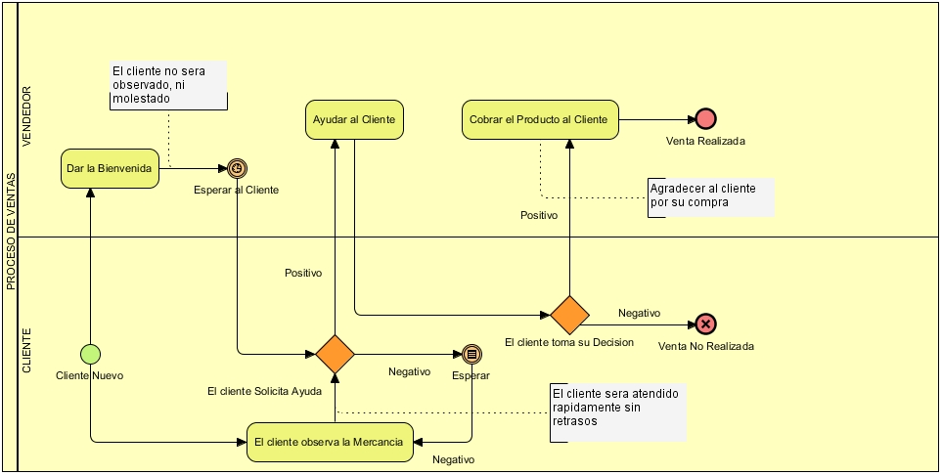

Ítems Time

Retention: 2 5min

Conveyance: 1 Null

Processing: 1 1-10min

Inspection: 1 5min

Máximum Waste: 20min

**PROCESOS Y PROCEDIMIENTOS** (Process & Procedures)

**2**

|  |  |  |  |  |  |  |  |
| --- | --- | --- | --- | --- | --- | --- | --- |
| **Empresa (Company)** | | | MAGICA | | **Código (Code)** | | 001 |
| **Nombre del Proceso (Process)** | | | VENTAS | | **Versión** | | 1.0 |
| **Tipo de Proceso (Type)** | | | ESTRATEGICO <<Include>> | | **Área** | | FINANZAS |
| **Objetivo (Objective)** | | | Actuar de manera estratégica con el cliente para concretar una venta. | | | | |
| **Alcance (Scope)** | | | Ventas, los productos en muestra y el trato con los clientes. | | | | |
| **Actores o Participantes (Roles)** | | | Vendedor, Clientes | | **Herramientas (Tools)** | | Microsoft Excel |
| **Casos de Uso (Use Case)** | | | **Políticas Involucradas (Policies)** | | **Salida (Result)** | | |
| 1. Bienvenida al Cliente al momento de su entrada. | | | * El cliente no es molestado ni abordado por parte del vendedor hasta que este sea solicitado. * El vendedor no observara fijamente al cliente mientras este analiza los productos. | | Comodidad del cliente, una buena primera impresión, el cliente no se sentirá estresado ni violentado en su privacidad. | | |
| 1. El cliente solicita ayuda al vendedor, este acude a brindarla de manera inmediata. | | | * El vendedor esta alerta y atento en caso de que el cliente lo requiera. * El vendedor siempre halaga y expresa adjetivos positivos sobre lo bien que se le ve el producto al cliente y sobre la calidad del mismo. | | Buena calidad del servicio, velocidad y eficiencia. | | |
| 1. Decisión de compra del cliente, se le cobra el producto y se le entrega. | | | * El vendedor agradece al cliente por su compra. * El producto se entrega dentro de una bolsita de papel de diseño propio de la empresa. | | Venta final. | | |
| **Analisis de Tiempos y Movimientos (Time-Motion Analysis)** | | | | | | | |
| **Proceso** | **Tiempo** | **Movimientos** | | **Posible Desperdicio** | | **Acciones Preventivas** | |
| 1. Bienvenida | 30s- 5min | * Dirigirse a la entrada. * Hablar. | | Cesión (Conveyance): Movimiento.  Retención (Retention): Espera. | | Economía de Movimientos. | |
| 1. Servicio al cliente | 30s | * Dirigirse al cliente. * Hablar. | | Inspección (Inspection): No se tiene la información. | | Se tendrá la información técnica del producto a la mano. | |
| 1. Cobro del producto | 30s – 2min | * Cobrar la mercancía * Tomar el Dinero o Pasar la Tarjeta. * Dar Cambio. | | Inspección (Inspection): Fallo del Sistema de cobro, La tarjeta no pasa, No se tiene cambio. | | Precio en la etiqueta, facturas prediseñadas por día, con la información necesaria, Efectivo disponible en caja. | |

**DIAGRAMA PROCESO BPMN [Business Process Model and Notation] 001**

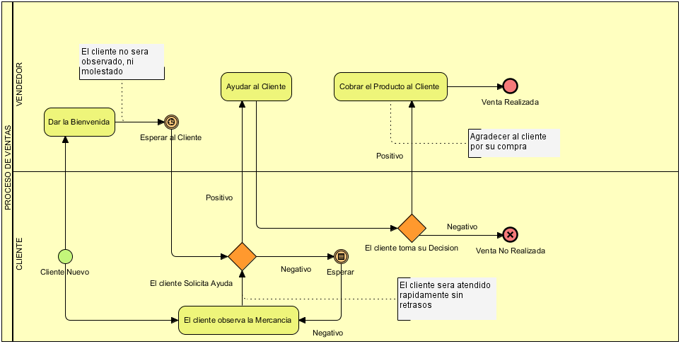

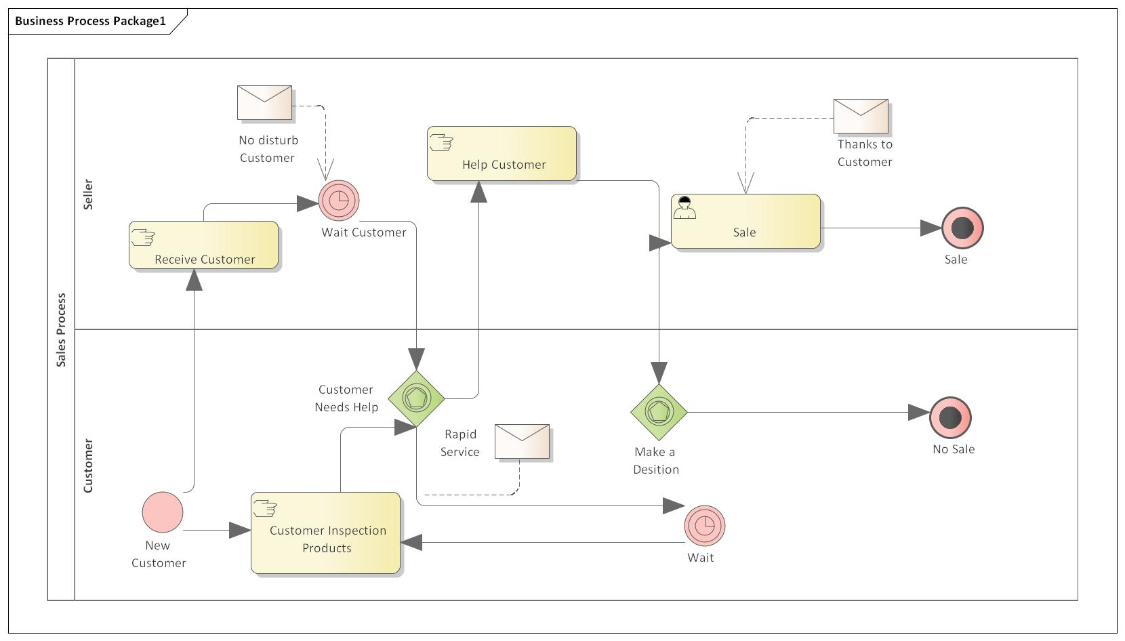

**MAPEO DE FLUJO DE VALOR [Value Stream Mapping] 001**



Ítems Time

Retention: 2 5min

Conveyance: 1 30s

Processing: 1 0

Inspection: 2 2min 30s

Máximum Waste: 7min 60s

**MATRIZ DE ASIGNACION DE RESPONSABILIDADES [RACI MATRIX] 001**



|  |  |  |  |  |  |  |  |
| --- | --- | --- | --- | --- | --- | --- | --- |
| **Empresa** | | MAGICA | | **Código** | | 002 | |
| **Nombre del Proceso** | | CONTRATACION | | **Versión** | | 1.0 | |
| **Tipo de Proceso** | | ESTRATEGICO<<Include>> | | **Área** | | RH | |
| **Objetivo** | | Reclutar, evaluar, seleccionar y contratar al personal más apto para el cumplimiento de la misión y los objetivos organizacionales. | | | | |
| **Alcance** | | Mercado de talentos intelectuales, administración | | | | |
| **Actores o Participantes** | | Administrador | | **Herramientas** | ATS | |
| **Casos de Uso o procedimientos** | | **Políticas Involucradas** | | **Salida** | | |
| 1. Reclutar y atraer solo al talento que cumpla con los requisitos necesarios para la realización de las tareas que requiere el puesto. | | * La búsqueda de nuevos talentos está fundamentada en el análisis de puestos, descripción de puestos y planeación estratégica de recursos humanos. * Las fuentes de reclutamiento son redes sociales, anuncios en el periódico y anuncios en la calle. | | Ahorro y gestión del tiempo al describir de manera explícita los requisitos del puesto. | | |
| 1. Evaluar a los posibles candidatos para recolectar los datos e información necesaria y así seleccionar al más apto. | | * Se hace uso de un test de aptitudes y actitudes que definirán de acuerdo a indicadores si un candidato cumple con los requisitos del puesto. * No se evalúa por medio de la observación. | | Objetividad en el proceso de evaluación. | | |
| 1. Seleccionar y contratar al mejor candidato. | | * El proceso de contratación se hace en persona y no por teléfono ni por medios electrónicos. * Al candidato se le entregara la descripción de puestos y la carta de aceptación. | | Selección del mejor candidato de acuerdo a los indicadores establecidos dentro de la evaluación. | | |
| **Analisis de Tiempos y Movimientos (Time-Motion Analysis)** | | | | | | |
| **Proceso** | **Tiempo** | **Movimientos** | **Posible Desperdicio** | **Acciones Preventivas** | | |
| 1. Reclutamiento | Varios Días | * Comunicar el mensaje. * Atraer al candidato. | Retención (Retention): Espera. | Bases de datos de talentos, uso de sistemas Applicant Tracking System. | | |
| 1. Evaluación | 30min | * Entrevistar al candidato. | Inspección (Inspection): Verificación de la información. | Uso de sistemas Applicant Tracking System, Test de Conocimientos. | | |
| 1. Contratación | 10seg | * Contratar. * Entregar la descripción del puesto y la carta de bienvenida. | Retención (Retention): no se tiene la documentación. | Se tendrá la descripción del puesto, la carta de bienvenida y el contrato listos para ser entregados. | | |

**DIAGRAMA PROCESO BPMN 002**

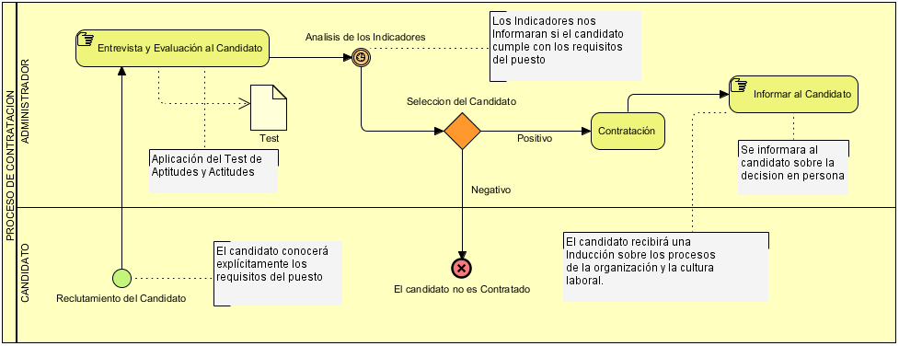

**MATRIZ DE ASIGNACION DE RESPONSABILIDADES 002**



|  |  |  |  |
| --- | --- | --- | --- |
| **Empresa** | MAGICA | **Código** | 003 |
| **Nombre del Proceso** | MARKETING | **Versión** | 1.0 |
| **Tipo de Proceso** | ESTRATEGICO<<Include>> | **Área** | MERCADOTECNIA |
| **Objetivo** | Tener un proceso protocolizado y de calidad para comercializar y promocionar los productos de la empresa. | | |
| **Alcance** | Aplican a todos los productos ofertados por la empresa, al vendedor y al administrador de esta. | | |
| **Actores o Participantes** | Administrador, Vendedor, Clientes | **Herramientas** | Utilería, publicidad |
| **Casos de Uso o procedimientos** | **Políticas Involucradas** | **Salida** | |
| 1. Posicionar los productos de manera estratégica y vistosa dentro de la tienda. | * Los productos están a la vista del público, habrá secciones, no habrá pasillos estrechos que puedan incomodar al cliente, así mismo se evitará tener productos en niveles bajos donde el cliente necesite agacharse. * Todos los productos tienen su precio, en letra grande, vistosa y colorida, además de su respectivo título. | El cliente tiene una visión amplia de lo que se ofrece y dispondrá de la información necesaria que le permita tomar una buena decisión. | |
| 1. Se cuenta con utilería, anuncios y adornos coloridos, vistosos, simpáticos y caricaturescos que transmitan mensajes positivos y frescos. | * Se hace uso de personajes y caricaturas dentro de los anuncios expuestos en los dominios de la tienda. * La publicidad se extiende fuera de la tienda, en su entrada y fachada. | Atracción visual. | |
| 1. El vendedor tiene una actitud positiva solo al momento de la venta o cuando el cliente le solicite ayuda. | * Como parte de la publicidad se les dan mensajes cautivadores a los clientes. Mensajes como ‘Se le ve muy bien’ o ‘La hace ver más Joven’ en caso de que su elección sea la joyería, sin son otros productos como libros o utensilios se hará referencia a la calidad del mismo. Mensajes como ‘Es elaborado a mano’, ‘está muy bonito’. | Que el cliente se sienta satisfecho con la compra. eliminar la llamada culpabilidad poscompra por haber realizado un gasto. | |

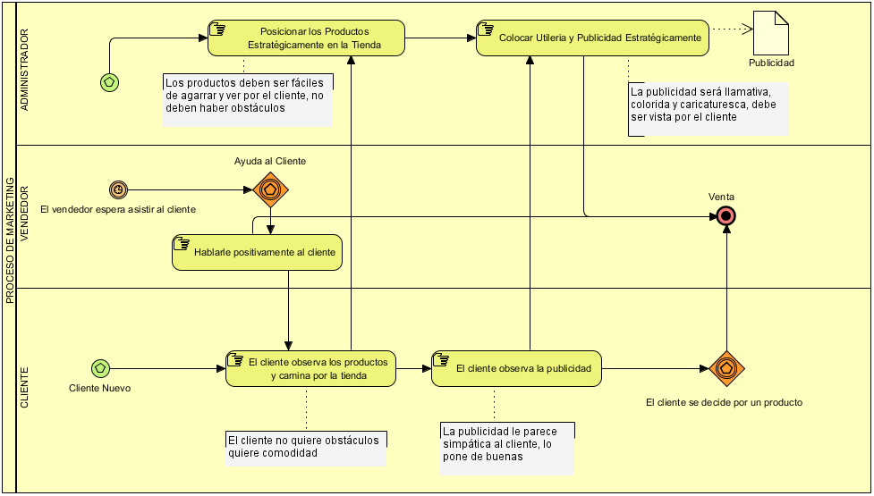**DIAGRAMA PROCESO BPMN 003**

**MATRIZ DE ASIGNACION DE RESPONSABILIDADES 003**

|  |  |  |  |
| --- | --- | --- | --- |
| **Empresa** | MAGICA | **Código** | 004 |
| **Nombre del Proceso** | GESTION DE INVENTARIO | **Versión** | 1.0 |
| **Tipo de Proceso** | EXTENSION<<Extends>> | **Área** | CALIDAD |
| **Objetivo** | Organizar el inventario de manera eficiente, disminuyendo los costos y mejorando su ratio de rotación. | | |
| **Alcance** | Inventarios de materias, productos terminados y Administración | | |
| **Actores o Participantes** | Administrador | **Herramientas** | Odoo, SAP, Aspel SAE, Microsoft Excel |
| **Casos de Uso o procedimientos** | **Políticas Involucradas** | **Salida** | |
| 1. Obtener información estadística e histórica de las bases de datos sobre las ventas en unidades de cada producto para conocer cuáles y en que volumen de venden más y cuales se venden menos. | * Se implementa un contador por cada producto a la venta, así cada vez que se venta algún producto su contador aumentará y se podrá realizar una revisión histórica. * Sin datos no será posible realizar el análisis estadístico {RESTRICCION}. | Información histórica sobre las ventas. | |
| 1. Aplicar el principio de Pareto 80/20 para inventariar u organizar el registro de los productos con los que cuenta la empresa. | * Se implementa la segmentación ABC, los productos en la Clase A representan el 80% de los resultados en Ventas, los de Clase B el 15% y los de Clase C solo el 5%. | Gestión estratégica del inventario. | |
| 1. Elaboración del registro y toma de decisiones. | * El registro será elaborado en hojas de cálculo o en algún manejador de base de datos, aunque se recomienda en Excel pues se pueden visualizar gráficas y un DashBoard Interactivo. | Tomar decisiones estratégicas en base a los productos que representan el porcentaje más alto de las ventas | |

**DIAGRAMA PROCESO BPMN 004**

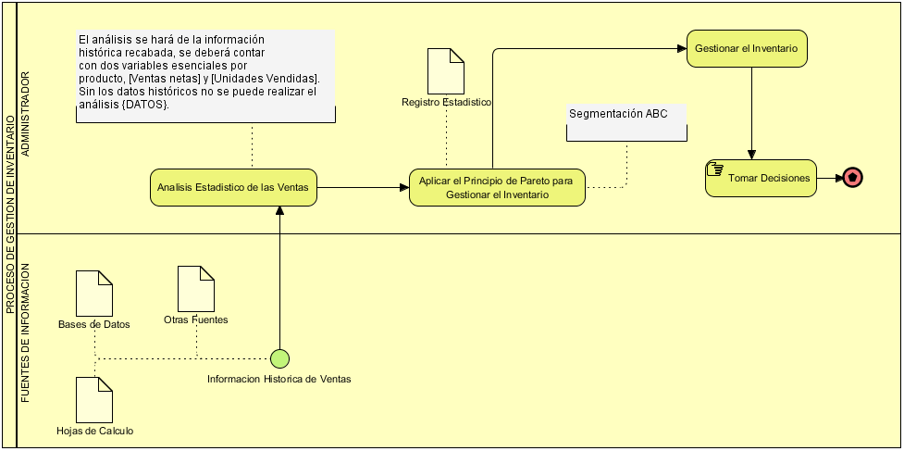

**MATRIZ DE ASIGNACION DE RESPONSABILIDADES 004**

|  |  |  |  |
| --- | --- | --- | --- |
| **Empresa** | MAGICA | **Código** | 005 |
| **Nombre del Proceso** | GESTION DE LA CALIDAD Y EL DESEMPEÑO | **Versión** | 1.0 |
| **Tipo de Proceso** | EXTENSION<<Extends>> | **Departamento** | CALIDAD |
| **Objetivo** | Evaluar la calidad de los procesos en la organización, así como el desempeño de los integrantes de esta como parte de mejores prácticas. | | |
| **Alcance** | Todos los procesos y personas de la organización. | | |
| **Actores o Participantes** | Integrantes de la organización, procesos, inventarios. | **Herramientas** | Diagramas, informes, SixSigma, evaluación de desempeño, Just in Time, Ratios Financieros. |
| **Casos de Uso o procedimientos** | **Políticas Involucradas** | **Salida** | |
| 1. Identificar variaciones en los procesos administrativos, procesos de marketing, Inventario, Estados Financieros y desempeño de los integrantes de la organización. | * Para la evaluación del desempeño se usa un test de evaluación de desempeño diseñado previamente por el área de recursos humanos de la empresa. * Para mejora del desempeño financiero se usan ratios sobre los Estados Financieros. | Identificación objetiva de errores y variaciones | |
| 1. Aplicar herramientas de calidad no solo a los procesos donde se identifiquen amplias variaciones sino a todos los procesos estratégicos de la organización. | * Se implementan la herramienta de six sigma para evitar variaciones negativas. Además de la mejora continua, kaizen y Just In Time. | Corrección de variaciones y planes estratégicos a largo plazo que los eviten | |
| 1. Generación de Informes | * Se elaborarán informes de calidad que permitan comprobar resultados. | Planes estratégicos a largo plazo | |

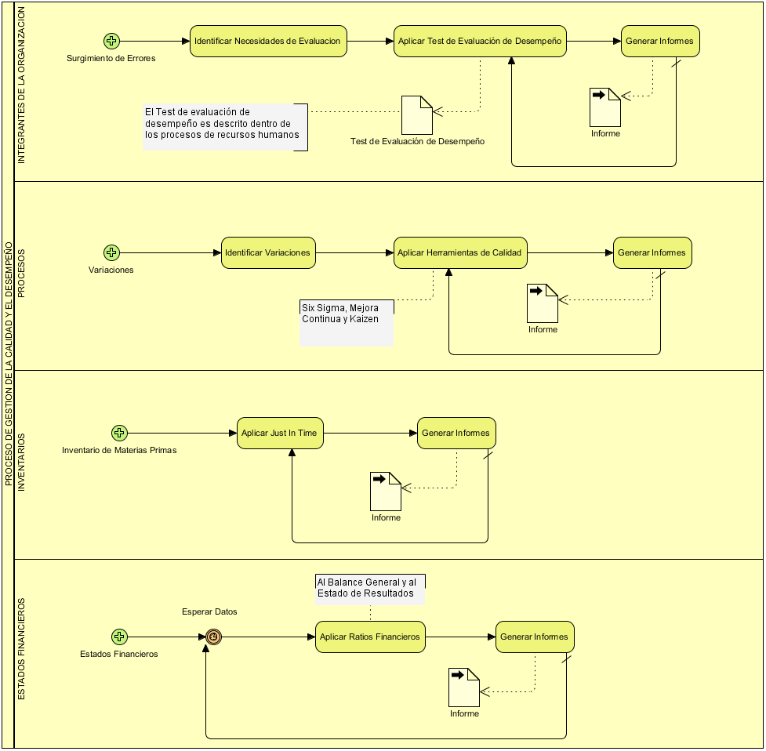**DIAGRAMA PROCESO BPMN 005**

**MATRIZ DE ASIGNACION DE RESPONSABILIDADES 005**



|  |  |  |  |
| --- | --- | --- | --- |
| **Empresa** | MAGICA | **Código** | 006 |
| **Nombre del Proceso** | DIVERSIFICACION DE PRODUCTOS Y SERVICIOS | **Versión** | 1.0 |
| **Tipo de Proceso** | ESTRATEGICO<<Include>> | **Área** | MERCADOTECNIA, FINANZAS |
| **Objetivo** | Implementar dentro del modelo de negocios nuevos productos o nuevos servicios que apoyen el crecimiento de la empresa. | | |
| **Alcance** | Área creativa de la empresa, área de finanzas donde se presupuestan las inversiones. | | |
| **Actores o Participantes** | integrantes de la organización, administración | **Herramientas** | NINGUNO |
| **Casos de Uso o procedimientos** | **Políticas Involucradas** | **Salida** | |
| 1. Identificar nuevas oportunidades y nuevas necesidades en donde la empresa pudiera incursionar. | * Las nuevas oportunidades tienen que relacionarse con el modelo del negocio. | Identificación objetiva de oportunidades. | |
| 1. Diversificar los Productos o Servicios. | * El nuevo producto o servicio se adapta a la imagen y al tema de la empresa. * Se debe realiza la proyección de inversión necesaria para el nuevo producto o servicio. | Nuevo producto o servicio. | |
| 1. Adjuntar el nuevo producto o servicio al modelo de negocios. | * Se elaboran los escritos y diagramas correspondientes y se anexarán a los respectivos manuales. | Compatibilidad comprobada con el modelo de negocio. | |

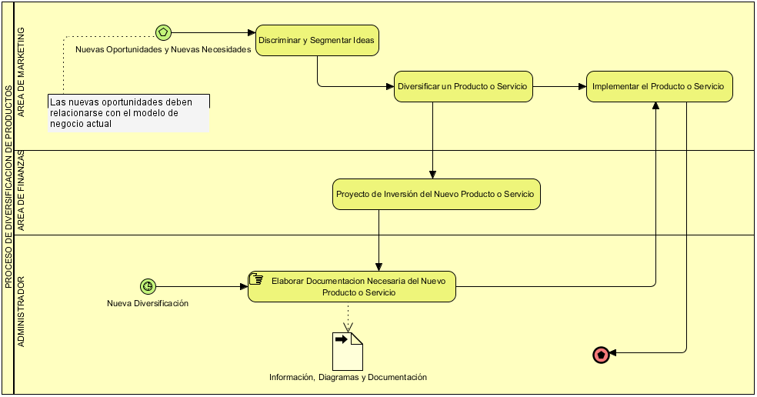**DIAGRAMA PROCESO BPMN 006**

**MATRIZ DE ASIGNACION DE RESPONSABILIDADES 006**